**Prérequis avant l’étude des normes**

Un système de transmission terrestre comprend : une partie émission, un canal de transmission hertzienne et une partie réception.

**Architecture générique d’un système d’émission de radio numérique (jean gounet)**

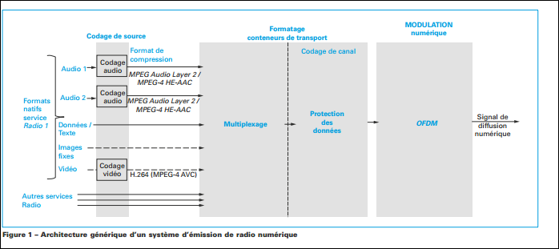

CODAGE DE SOURCE

Multiplexage

CODAGE DE CANAL

Modulation numérique (OFDM)

Services radios Signal de diffusion

Numérique

**Principaux équipements intervenant dans la RNT : Encodeur, Multiplexeur, Modulateur…**

**Source : Codage de source =** réduction de débit binaire = ou compression dans la chaine de diffusion =réduction de données.

**Encodeur**

Il joue le rôle de codeur de source. Il est utilisé pour changer l’information en une forme dans laquelle celle-ci peut être transmise en un espace réduit possible. (ing Anne carole)

**Formats de compression de la radiodiffusion numérique :**

Norme MPEG norme internationale qui traite de la compression, de la décompression, du traitement et de la représentation codée de l’image animée, du son et de leur combinaison.

Les formats utilisés en radiodiffusion numérique sont essentiellement :

**MPEG-1/-2 Layer II et MPEG-4 HE-AAC (source : technique de l’ingenieur)**

|  |  |  |  |
| --- | --- | --- | --- |
| MPEG-1 Audio  (ISO/IEC 11172-3) | Layer II | 32-384 kbit/s total | DAB |
| MPEG-2 Audio  (ISO/IEC 13818-3) | Layer II | 8-1130 kbit/s | DAB (Fe= 24 ou 48 kHz) |
| MPEG-4 Audio  (ISO/IEC 14496-3) | HE-AAC  V2 parametric Stéreo-2004 | <56 kbit/s (stéréo) | DAB+ (32 ou 48 kHz), T-DMB (Europe) |

TRAME MPEG Layer II

Train binaire composé de 4 parties : header, CRC, DATA Audio, DATA auxilliary

**Corrections d’erreurs (codage de canal)**

Le codage de canal consiste à protéger le message émis par la source contre les perturbations du canal. Pour transférer l’information de manière fiable sur un canal, il est nécessaire d’introduire de la redondance dans le message transmis sur le canal (référence cours TNT, Ing Anne-Carole HONFOGA)

Le codage de canal permet de détecter les erreurs introduites par le canal et de les corriger.

Le système DAB utilise le **codage convolutif**

**Codage REED SOLOMON**

Il s’agit d’un code en bloc (développé par Reed Solomon en 1963) consistant à ajouter les bits de redondance à un bloc binaire. Ces bits de redondance représentent le code et sont utilisés lors du décodage pour détecter et corriger les erreurs binaires introduites dans le bloc binaire

D**ispersion d’energie (Scrambling)**

Elle consiste en la répartition uniforme de l’énergie dans le canal de transmission afin  
d’éviter les longues suites de 1 ou de 0, qui créeraient une difficulté à la récupération de  
l’horloge au récepteur.

**Entrelacement**

Consiste à changer l’ordre des données à l’émission et à les remettre en ordre à la réception. Les bits erronés après la transmission sont répartis sur la trame obtenu après désentrelacement. Permet d’assurer l’efficacité du codeur

Techniques d’entrelacement en DAB

**Modulation**

**Qu’est-ce-que COFDM ? Modulation à porteuses multiples**

Un problème important en transmission est celui du multi trajets. Entre l’émetteur et le récepteur le signal peut se propager suivant plusieurs trajets à cause des obstacles. On obtient plusieurs versions retardées du signal qui entrainent la dégradation du signal reçu.

On remplace alors le signal initial, modulant une porteuse unique avec un débit symbolique R1=1/Ts1 par N signaux parallèles, modulant N porteuses adjacentes chacune avec des débits symboliques RN= R/N.

La durée d’un symbole devient Ts2= N*Ts1.

Cette augmentation de la durée symbolique minimise l’effet des décalages temporels dus au multi trajets.

Ce type de modulation est adapté pour la radiodiffusion par voie numérique terrestre

Caractéristiques de COFDM

* **Coded** : (Protection contre les erreurs)
* **Orthogonal**: (les sous porteuses sont perpendiculaires les unes aux autres afin d’éviter les interférences entre porteuses)
* **Frequency Division Multiplex** : (distribution d’informations sur de nombreuses sous porteuses dans le domaines fréquentiels)
* **Présence d’intervalles de garde**

**Principe de OFDM** : C’est de transmettre les informations sur plusieurs sous porteuses orthogonales entre elles, ainsi le spectre du signal présente une occupation optimale de la bande allouée.

La modulation OFDM consiste à appliquer de manière instantanée la Transformée de Fourrier Rapide Inverse (IFFT) à N échantillons de symboles QAM complexe.

La démodulation OFDM consiste à appliquer de manière instantanée la Transformée de Fourrier Rapide (FFT) à N échantillons de symboles QAM complexe. ( référence cours TNT)